INDICAÇÃO Nº 891/2018

Indica ao Poder Executivo Municipal a limpeza, capinação, retirada de mato na praça do Conjunto Habitacional Roberto Romano, localizada na rua Dr. Edson Santos Mano, de fronte a escola “Luiza Baruque Kirche Profa.

Excelentíssimo Senhor Prefeito Municipal,

Nos termos do Art. 108 do Regimento Interno desta Casa de Leis, dirijo-me a Vossa Excelência para solicitar, por intermédio do Setor competente, que seja realizada limpeza, capinação, retirada de mato na praça do Conjunto Habitacional Roberto Romano.

Justificativa:

Fomos contatados por moradores do bairro Conjunto Habitacional Roberto Romano solicitando a limpeza, capinação, retirada de mato da praça localizada de fronte a escola “Luiza Baruque Kirche Profa” onde o mato se encontra muito alto, ocasionando o risco de abrigar animais e insetos que possam colocar em risco os cidadãos e principalmente crianças por ter um parque infantil na mesma localidade.

Plenário “Dr. Tancredo Neves”, em 26 de Janeiro de 2018.

Paulo Cesar Monaro

Paulo Monaro

-Vereador Líder Solidariedade-

Fotos do local

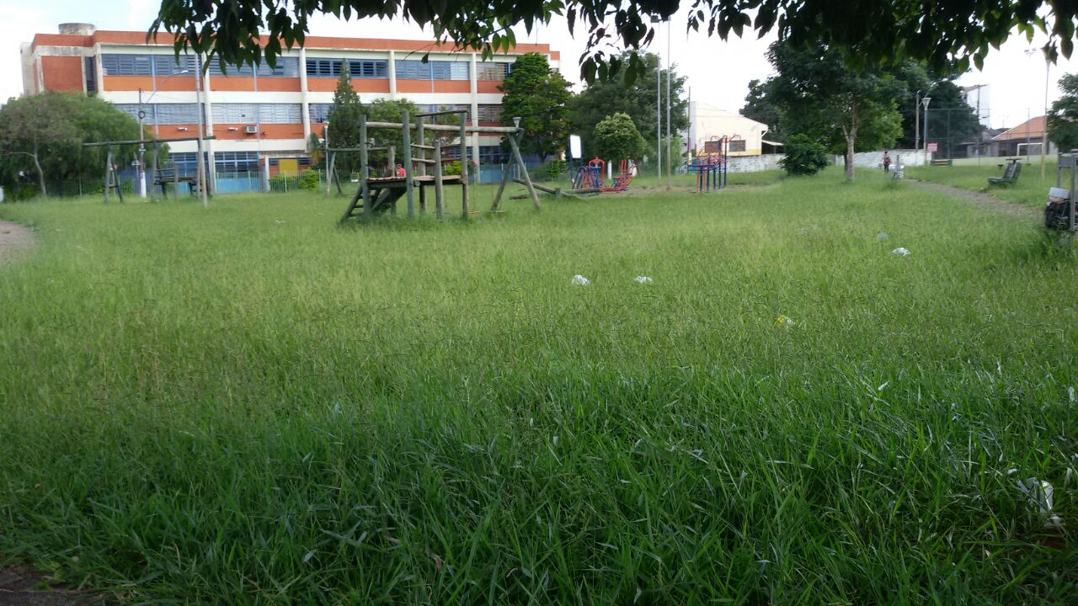

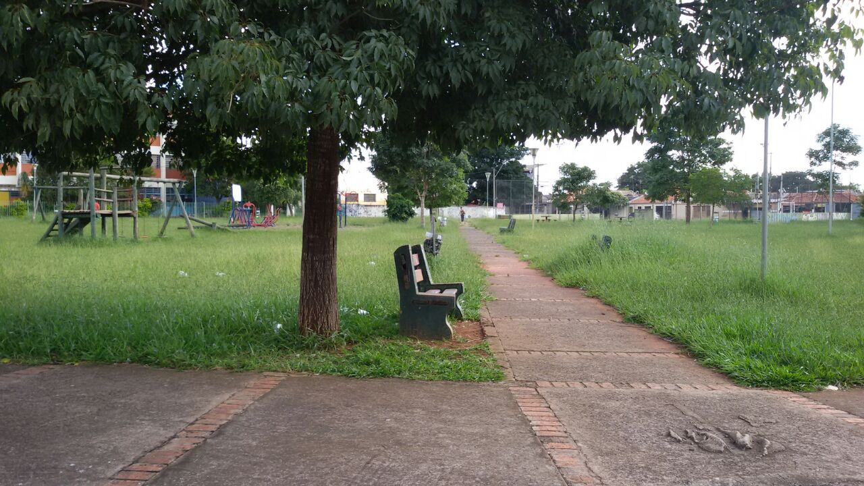

Paulo Cesar Monaro

Paulo Monaro

-Vereador Líder Solidariedade-

